ПРИЁМО-ПЕРЕДАЮЩАЯ Антенна МАГНИТНОГО И ЭЛЕКТРИЧЕСКОГО ПОЛЯ КОМБИНИРОВАННАЯ
П6-319М
КНПР.464639.010

Заводской №150321819

ПАСПОРТ
КНПР.464639.010ПС

КУРСК

СОДЕРЖАНИЕ
стр.
1 ОБЩИЕ УКАЗАНИЯ 3
2 ОСНОВНЫЕ СВЕДЕНИЯ ОБ ИЗДЕЛИИ И ТЕХНИЧЕСКИЕ ДАННЫЕ 3
3 КОМПЛЕКТНОСТЬ 4
4 УСТРОЙСТВО АНТЕННЫ 4
5 ГАРАНТИИ ИЗГОТОВИТЕЛЯ 7
6 СВИДЕТЕЛЬСТВО ОБ УПАКОВЫВАНИИ 8
7 СВИДЕТЕЛЬСТВО О ПРИЕМКЕ 9
8 ЗАМЕТКИ ПО ЭКСПЛУАТАЦИИ И ХРАНЕНИЮ. 10
9 ПОДГОТОВКА К РАБОТЕ И ПОРЯДОК РАБОТЫ. 11
10 ТЕХНИЧЕСКОЕ ОБСЛУЖИВАНИЕ 14
11 КАЛИБРОВКА АНТЕННЫ 15
ПРИЛОЖЕНИЕ А 16
ПРИЛОЖЕНИЕ Б 22

ОБЩИЕ УКАЗАНИЯ

  - Настоящий паспорт (ПС) является документом, удостоверяющим гарантированные предприятием-изготовителем АО «СКАРД - Электроникс» основные параметры и технические характеристики приёмо-передающей антенны магнитного и электрического поля комбинированной П6-319М.
  - Документ предназначен для ознакомления с устройством и принципом работы антенны и устанавливает правила её эксплуатации, соблюдение которых обеспечивает поддержание антенны в постоянной работоспособности.
  - Авторские права на изделие принадлежат АО «СКАРД - Электроникс»:
- все конструктивные и схематические решения, примененные в изделиях, являются интеллектуальной собственностью АО «СКАРД - Электроникс».
- любое копирование, или применение использованных в изделии схемотехнических и конструктивных решений, а также использование изделия в качестве базовой технологии для разработки аналогичных изделий не допускается.

ОСНОВНЫЕ СВЕДЕНИЯ ОБ ИЗДЕЛИИ И ТЕХНИЧЕСКИЕ ДАННЫЕ

  - Наименование: приёмо-передающая антенна магнитного и электрического поля комбинированная П6-319М.
  - Обозначение: КНПР.464639.010.
  - Изготовитель: Акционерное Общество «СКАРД - Электроникс».
  - Адрес предприятия - изготовителя: г. Курск, ул. Карла Маркса 70Б, тел./факс + 7 (4712)390 - 786
  - Дата изготовления изделия: 25 февраля 2022 г.
  - Заводской номер изделия: 150321819.
  - Сертификат соответствия № ВР 31.1.15991-2022 выданный СДС «Военный Регистр», ОССМК ООО «Центр инноваций и сертификации» удостоверяет, что СМК АО «СКАРД - Электроникс» соответствует требованиям ГОСТ Р ИСО 9001-2015 и ГОСТ РВ 0015-002-2020 применительно к разработке, производству и ремонту вооружения и военной техники; закупке, хранению и поставке продукции. Срок действия сертификата до 04.04.2025 г.

  - Технические данные антенны представлены в таблице 1.
Таблица 1 – Технические данные
Наименование параметра | Значение по ТУ
Диапазон рабочих частот, МГц | 0,009 … 30,000
Поляризация | Линейная
Максимальная подводимая мощность, (Вт), не более | 5,0
КСВН типовой, не более | 2
Коэффициент калибровки, дБ/м, не более | 130,0
Пределы допускаемой погрешности измерения коэффициента калибровки антенны, дБ, не более | ± 2,0
Тип СВЧ соединителя | Розетка N типа
Масса антенны, кг, не более | 2,2
Габаритные размеры мм, не более | 615х560х487
П р и м е ч а н и я: Коэффициент калибровки антенны для заданной частоты определяется по графику (Приложение А) или таблице (Приложение Б), придаваемым к антенне, и может корректироваться в процессе эксплуатации по результатам периодической калибровки.
  - Рабочие условия эксплуатации:
- температура воздуха, °С …………….......... от минус 40 до плюс 50;
- относительная влажность при температуре 25 °С, %, не более ... 80;
- атмосферное давление, мм. рт. ст. .…………………… от 630 до 800.

КОМПЛЕКТНОСТЬ

Таблица 2 - Комплектность
№ п/п | Обозначение изделия | Наименование изделия | Кол - во | Заводской номер
 | КНПР.464639.010 | Приёмо-передающая антенна магнитного и электрического поля П6-319М | 1 | 150321819
 | Эксплуатационная документация
 | КНПР.464639.010ПС | Паспорт | 1 | -
 | Прочие изделия
 | КНПР.741138.093 | Противовес | 1 | -
 | - | Короб транспортировочный* | 1 | -
*По согласованию с потребителем.
Изделие не содержит драгметаллы.

УСТРОЙСТВО АНТЕННЫ

Приёмо - передающая антенна магнитного и электрического поля комбинированная П6-319М (далее – антенна) представляет собой комбинированную широкополосную систему и предназначена:
- совместно с передающими устройствами - для излучения (формирования) магнитной и электрической составляющей электромагнитного поля в диапазоне 9 кГц – 30 МГц;
- совместно с измерительными приемными устройствами для измерения напряжённости магнитного поля, параметров антенных устройств, радиопомех при решении задач электромагнитной совместимости радиоэлектронных средств в диапазоне частот от 9 кГц до 30 МГц. Антенна может использоваться для работы в лабораторных, заводских и полевых условиях;
- для аттестации экранированных (безэховых) камер и помещений при исследовании характеристик НСД ПЭМИН;
- для проведения испытаний на устойчивость к электрическому и магнитному полю при разработке образцов РЭА.
Антенна функционально состоит из следующих узлов:
  - несимметричного вертикального вибратора с противовесом;
  - эквивалента 50 Ом;
  - рамочной антенны;
  - фильтра синфазного тока фидера.
Функциональная схема антенны представлена на рис. 1.
ФИЛЬТР СИНФАЗНОГО ТОКА ФИДЕРА
НЕСИММЕТРИЧНЫЙ ВИБРАТОР (ШТЫРЬ)
ЭКВИВАЛЕНТ 50 Ом
РАМОЧНАЯ АНТЕННА
(РАМКА)
ПРОТИВОВЕС
П
Рисунок 1. - Функциональная схема антенны.
*Элементы симметрирования и трансформирования на функциональной схеме не представлены.
Антенна имеет три режима работы:
- «Рамка» - подключена антенна магнитного поля;
- «Эквивалент» («Нагрузка») - подключена нагрузка 50 Ом;
- «Штырь» - подключена антенна электрического поля.
Антенна имеет коаксиальный ВЧ-вход с волновым сопротивлением 50 Ом – N типа. В составе антенны имеется синфазный фильтр тока и эквивалент антенны. Фильтр синфазного тока фидера ослабляет влияние длины фидера на погрешность коэффициента калибровки для несимметричного вертикального вибратора. Ослабление синфазного тока фидера составляет от 10 до 50 дБ в рабочем диапазоне антенны. Эквивалент служит для защиты генератора (усилителя мощности) в режиме излучения, или снижения наводок на приёмное устройство в режиме приёма во время паузы в работе антенны. Конструкция антенны предусматривает возможность её крепления на опору любого типа с присоединительным размером ¼”. Эксплуатация антенны во всех режимах измерений и поверки проводится только в комплекте с противовесом.
Приём и передача ЭМП осуществляется во всём рабочем диапазоне частот без подстройки по частоте.
Общий вид антенны П6-319М представлен на рис.2.

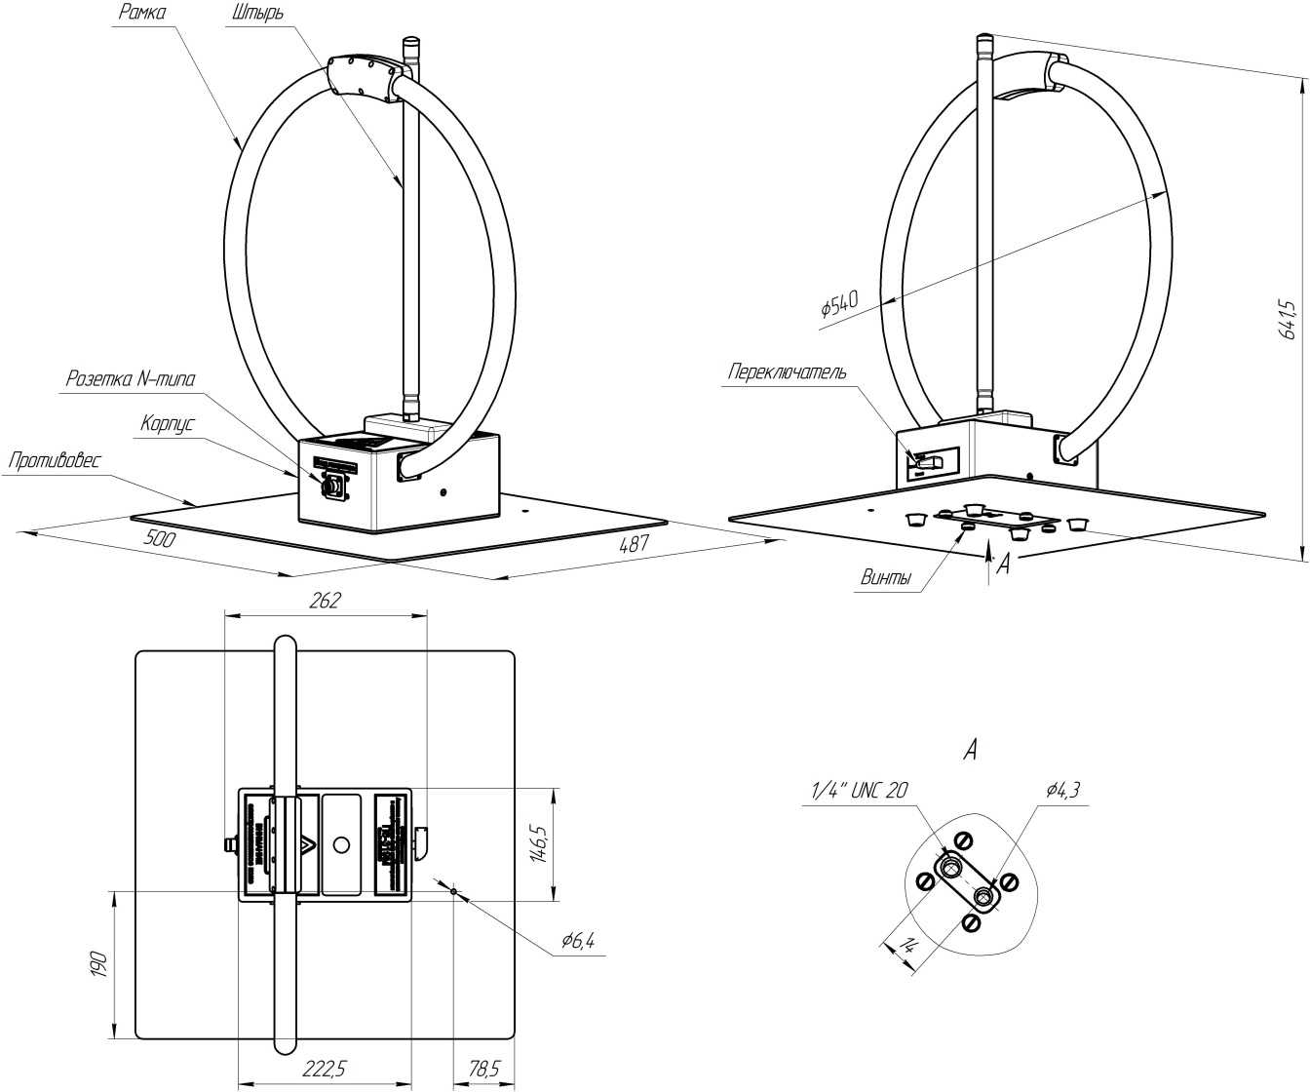
Рисунок 2 – Общий вид антенны П6-319М

ГАРАНТИИ ИЗГОТОВИТЕЛЯ

Изготовитель гарантирует соответствие антенны П6-319М КНПР.464639.010 заявленным параметрам при соблюдении условий транспортирования, хранения, монтажа и эксплуатации.
Пломбирование антенны для защиты от несанкционированного доступа производится путем наклейки логотипа предприятия - изготовителя на корпус антенны.
Умышленное повреждение пломбировки или срыв пломбировочной наклейки, установленной предприятием – изготовителем, является нарушением целостности изделия и влечёт за собой отказ в проведении поверки (калибровки) изделия в специализированных организациях, а также гарантийного ремонта.
Гарантийный срок эксплуатации – 12 месяцев со дня ввода антенны в эксплуатацию.
Гарантийное и послегарантийное техническое обслуживание и ремонт антенны П6-319М производит АО «СКАРД-Электроникс» по адресу:
Россия, 305021, г. Курск, ул. Карла Маркса, 70 Б,
Тел/факс: +7 (4712) 390-632, 390-786, e-mail: info@skard.ru

СВИДЕТЕЛЬСТВО ОБ УПАКОВЫВАНИИ

Антенна П6-319М |  | КНПР.464639.010 |  | 150321819
^{наименование изделия} |  | ^{обозначение} |  | ^{заводской номер}

Упакована | АО «СКАРД-Электроникс» | согласно требованиям,
 | наименование предприятия-изготовителя
 | предусмотренным в действующей технической документации.

Слесарь-сборщик РЭАиП |  |  |  | Белоусов С.И.
^{должность} |  | ^{личная подпись} |  | ^{расшифровка подписи}
 |  | ^{число, месяц, год}

СВИДЕТЕЛЬСТВО О ПРИЕМКЕ

Антенна П6-319М |  | КНПР.464639.010 |  | 150321819
^{наименование изделия} |  | ^{обозначение} |  | ^{заводской номер}

Изготовлена и принята в соответствии с обязательными требованиями государственных стандартов, действующей технической документацией и признана годной для эксплуатации.

Заместитель генерального директора по качеству - начальник ОТК и К

 |  |  |  | Ивлева Е.В.
Штамп ОТК |  | ^{личная подпись} |  | ^{расшифровка подписи}
 |  | ^{число, месяц, год}

-----------------------------------------------------------------------------------------------------
линия отреза при поставке на экспорт

Генеральный директор

 |  |  |  |  | Зюмченко А.С.
МП |  | ^{личная подпись} |  |  | ^{расшифровка подписи}
 |  | ^{число, месяц, год}
Заказчик (при наличии)
МП |  | ^{личная подпись} |  |  | ^{расшифровка подписи}
 |  | ^{число, месяц, год}
обозначение документа, по которому производится поставка

ЗАМЕТКИ ПО ЭКСПЛУАТАЦИИ И ХРАНЕНИЮ.

8.1 Эксплуатационные ограничения и меры безопасности
8.1.1 Перед началом эксплуатации антенны необходимо изучить настоящий Паспорт.
8.1.2 При работе с антенной персонал должен владеть основами работы с антенно-фидерной техникой. В процессе работы с антенной запрещается её использование для решения нефункциональных задач.
8.1.3 Персонал обязан строго выполнять правила техники электробезопасности.
8.1.4 При проведении измерений соблюдайте правила техники безопасности при работе с электрическими и магнитными полями.
8.1.5 Неукоснительно соблюдать требования санитарно-эпидемиологических правил и нормативов СанПИН 2.2.4.1191-03 "электромагнитные поля в производственных условиях" для недопущения превышения ПДУ электрического поля.
8.1.6 Запрещается эксплуатация антенны на передачу вблизи легковоспламеняющихся или взрывоопасных материалов и предметов. Запрещается эксплуатация антенны на передачу вблизи медицинских учреждений и объектов связи (телефонной, мобильной и т.д.).
8.1.7 Для формирования электромагнитного поля с помощью антенны использовать генераторы и усилители мощности, допускающими непрерывную работу с КСВ в фидере питания антенны не менее «3».
8.1.8 При выполнении работ по монтажу антенны и в процессе использования ЗАПРЕЩАЕТСЯ оказывать механические воздействия, приводящие к изменению габаритных размеров, а также целостности и исправности антенны.
8.1.9 Демонтаж антенны производить после обязательного выключения генератора и (или) усилителя мощности.
8.1.10 КАТЕГОРИЧЕСКИ ЗАПРЕЩАЕТСЯ использование измерительных кабелей, оборудованных соединителями, имеющими несовместимый стандарт резьбового и канального соединения с антенной.
8.2 Хранение
8.2.1 На хранение ставится полностью укомплектованное изделие.
8.2.2 Установлены следующие сроки хранения изделия:
- в складских условиях до 10 лет;
- в полевых условиях до 5 лет.
8.3.3 При постановке антенны на краткосрочное хранение на срок не более 3-х месяцев в складских условиях проведите очередное ТО-1.
8.2.4 При постановке антенны на длительное хранение (более 3-х месяцев) либо на краткосрочное хранение в полевых условиях проведите очередное ТО-1 и консервацию.
8.2.5 При хранении в не отапливаемом помещении хранение осуществляется в тарных ящиках, накрытых брезентом при следующих условиях:
- диапазон температуры окружающего воздуха от 213К (минус 60°С) до 323 К (плюс 50°С);
- относительная влажность воздуха 98 % при температуре 35°С.
8.2.6 Складское хранение изделия в отапливаемых хранилищах осуществляется при следующих условиях:
- диапазон температуры окружающего воздуха от 278К (плюс 5°С) до 313К (плюс 40°С);
- относительная влажность воздуха 80 % при температуре 25°С;
- в помещении для хранения не должно быть пыли, паров кислот, щелочей, а также газов, вызывающих коррозию.

ПОДГОТОВКА К РАБОТЕ И ПОРЯДОК РАБОТЫ.

9.1. Произведите монтаж антенны в следующей последовательности:
- извлеките антенну из упаковки или укладочного ящика;
- закрепите противовес четырьмя винтами, находящимися на дне корпуса;
- установите антенну на опору и зафиксируйте её в требуемом положении (опора в комплект антенны не входит);
- присоедините к ВЧ - соединителю антенны измерительный кабель;
- присоедините свободный разъем измерительного кабеля к входному разъему вашего измерительного прибора (в случае несоответствия сечений разъемов кабеля и измерительного прибора используйте прецизионный ВЧ переход из состава комплекта вашего измерительного прибора).
Изделие готово к работе.
При использовании антенны для измерения полей в интересах задач ЭМС (к примеру, по ГОСТ В 25803-91 и аналогичным) необходимо установить её на металлический стол и заземлить противовес с металлическим столом путём соединения, для чего в противовесе есть резьбовое соединение под винт 6 мм для крепления клеммы заземления.
9.2. Определение напряжённости электрического или магнитного поля с помощью антенны П6-319М:
9.2.1. Определите напряжение на выходе антенны в месте измерения электрического или магнитного поля с помощью селективного вольтметра (анализатора спектра) в относительных единицах (dbμV).
9.2.2. Из таблицы приложения Б возьмите значение коэффициента калибровки для электрического поля Ке (dB/m) или для магнитного поля Kh (dB/Ohmm) для заданной частоты.
9.2.3. Напряжённость электрического поля в относительных единицах вычислите по формуле:
.
9.2.4. Напряженность магнитного поля в относительных единицах вычислите по формуле:
.
9.2.5. Напряженность электрического поля в абсолютных единицах вычислите по формуле:
.
9.2.6. Напряженность магнитного поля в абсолютных единицах вычислите по формуле:
.
П р и м е ч а н и е: Значения коэффициента калибровки антенны, взятые из таблицы Б.1 (приложение Б), действительны при проведении измерений в дальней зоне антенны.
9.3. Работа антенны в режиме излучения.
Произведите монтаж антенны в следующей последовательности:
- установите антенну на опору и зафиксируйте её в требуемом положении (опора в комплект антенны не входит);
- присоедините к ВЧ - соединителю антенны измерительный кабель;
- присоедините свободный разъем измерительного кабеля к входному разъему вашего генератора или усилителя ВЧ (в случае несоответствия сечений разъемов кабеля и измерительного прибора используйте прецизионный ВЧ переход из состава комплекта вашего измерительного прибора).
Изделие готово к работе.
9.4. Образование электрического или магнитного поля с помощью антенны П6-319М:
9.4.1. Включите режим антенны в положение “Нагрузка” (“Эквивалент)”, установите необходимое напряжение на выходе генератора или усилителя ВЧ в месте измерения электрического или магнитного поля с помощью аттенюатора генератора или усилителя ВЧ в относительных единицах (dbμV)
9.4.2. Из таблицы приложения Б возьмите значение коэффициента калибровки для электрического поля Ке (dB/m) или для магнитного поля Kh (db/Ohmm) для заданной частоты.
9.4.3. Напряжённость образованного электрического поля в относительных единицах вычислите по формуле:
.
9.4.5. Напряженность образованного магнитного поля в относительных единицах вычислите по формуле:
.
9.4.6. Напряженность образованного электрического поля в абсолютных единицах вычислите по формуле:
.
9.4.7. Напряженность образованного магнитного поля в абсолютных единицах вычислите по формуле:
.
9.5. Возможные неисправности и методы устранения представлены в таблице 3.
Таблица 3 - Возможные неисправности и методы устранения.
Неисправность | Вероятная причина | Метод устранения
Режим приёма
При соединении антенны с прибором с помощью измерительного кабеля нет отклика ВЧ сигнала на анализаторе. | Недостаточный уровень ВЧ сигнала на входе измерительной антенны. | Проверить установки параметров на анализаторе спектра или проверить антенну по тестовому сигналу или сигналу с известным достаточным уровнем.
 | Поврежден ВЧ кабель из комплекта измерительного прибора. | Заменить кабель.
Режим передачи
При соединении антенны с генератором с помощью измерительного кабеля нет отклика ВЧ сигнала на приёмном устройстве. | Недостаточный уровень ВЧ сигнала на входе измерительной антенны. | Проверить установки параметров на ВЧ генераторе, или проверить установки параметров на приёмном устройстве.
 | Поврежден ВЧ кабель из комплекта измерительного прибора. | Заменить кабель.
Неработающая антенна подлежит отправке на ремонт на предприятие - изготовитель.

ТЕХНИЧЕСКОЕ ОБСЛУЖИВАНИЕ

10.1 В зависимости от этапов эксплуатации проводят следующие виды технического обслуживания:
- контрольный осмотр;
- техническое обслуживание №1.
10.2 Контрольный осмотр (КО) проводят перед и после использования антенны по назначению и после транспортирования.
10.3 При контрольном осмотре проведите визуальную проверку:
- состояния разъёмов антенны и кабеля;
- отсутствия механических повреждений изделий комплекта антенны.
10.4 Техническое обслуживание №1 (ТО-1) проводится один раз в год перед проведением калибровки антенны, а так же при постановке антенны на хранение и снятии с хранения.
10.5 При ТО-1 выполните следующие работы:
- работы по пункту 10.3 (КО);
- произведите очистку поверхностей изделий от пыли, загрязнений и окислений элементов монтажа ветошью.;
- произведите смазку трущихся деталей крепления антенны смазкой ОКБ 122-7 ГОСТ 18179-72. Излишки смазки удалите ветошью.
- произведите очистку СВЧ разъёма протирочной тканью и спиртом этиловым ректификованным техническим ГОСТ 18300-87.

КАЛИБРОВКА АНТЕННЫ

  - Потребителю поставляются антенны, прошедшие первичную калибровку*.
  - Первичную калибровку антенны проводят до ввода в эксплуатацию, а также после ремонта; периодическую калибровку - не реже 1-го раза в год при эксплуатации в полевых условиях; не реже 1-го раза в 2 года при использовании в лабораторных условиях.
* По согласованию с заказчиком.

ПРИЛОЖЕНИЕ А
График зависимости коэффициента калибровки приёмо-передающей антенны магнитного и электрического поля П6-319М от частоты.
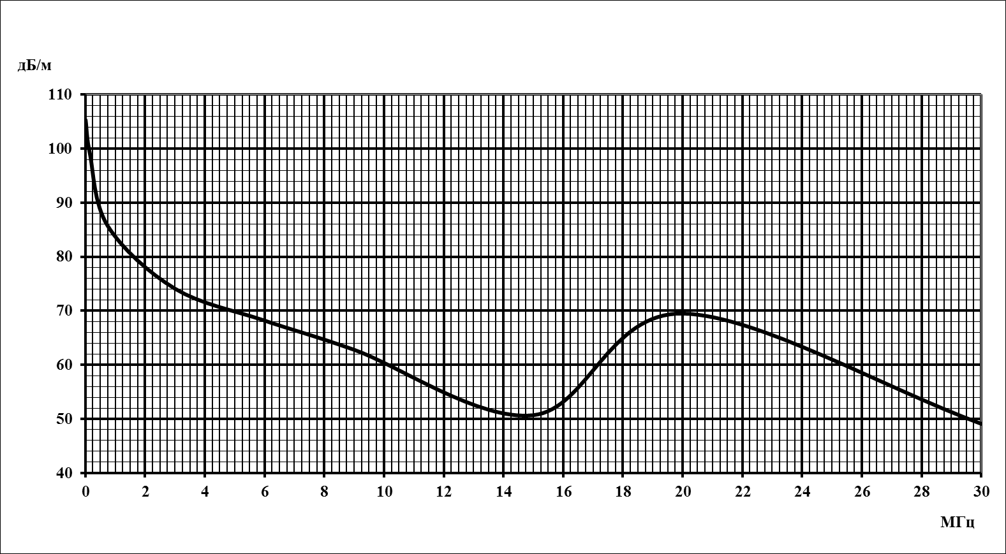
Изделие: Антенна П6-319М зав. №150321819. Режим «Штырь».

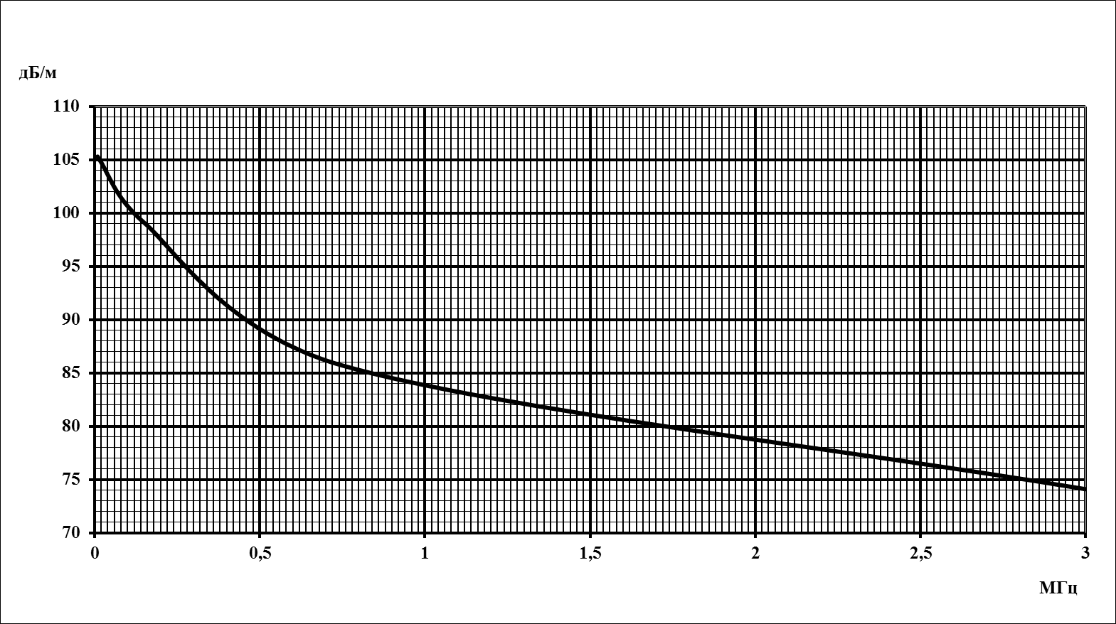
Изделие: Антенна П6-319М зав. №150321819. Режим «Штырь».

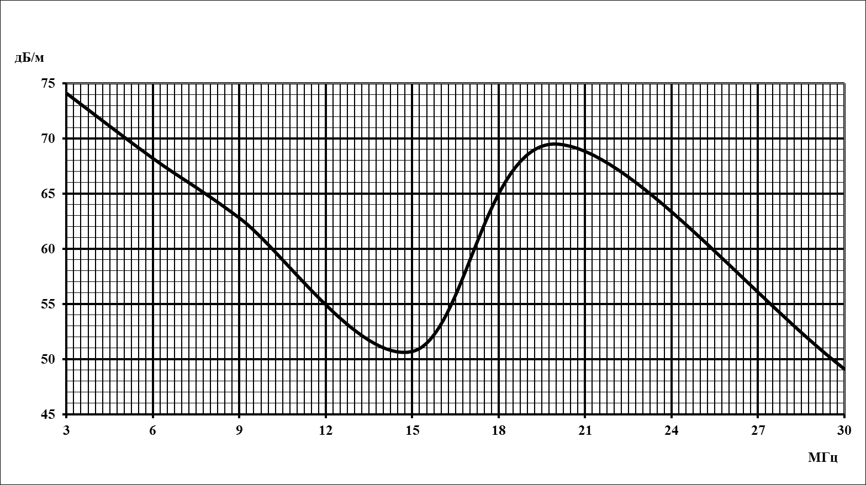
Изделие: Антенна П6-319М зав. №150321819. Режим «Штырь».

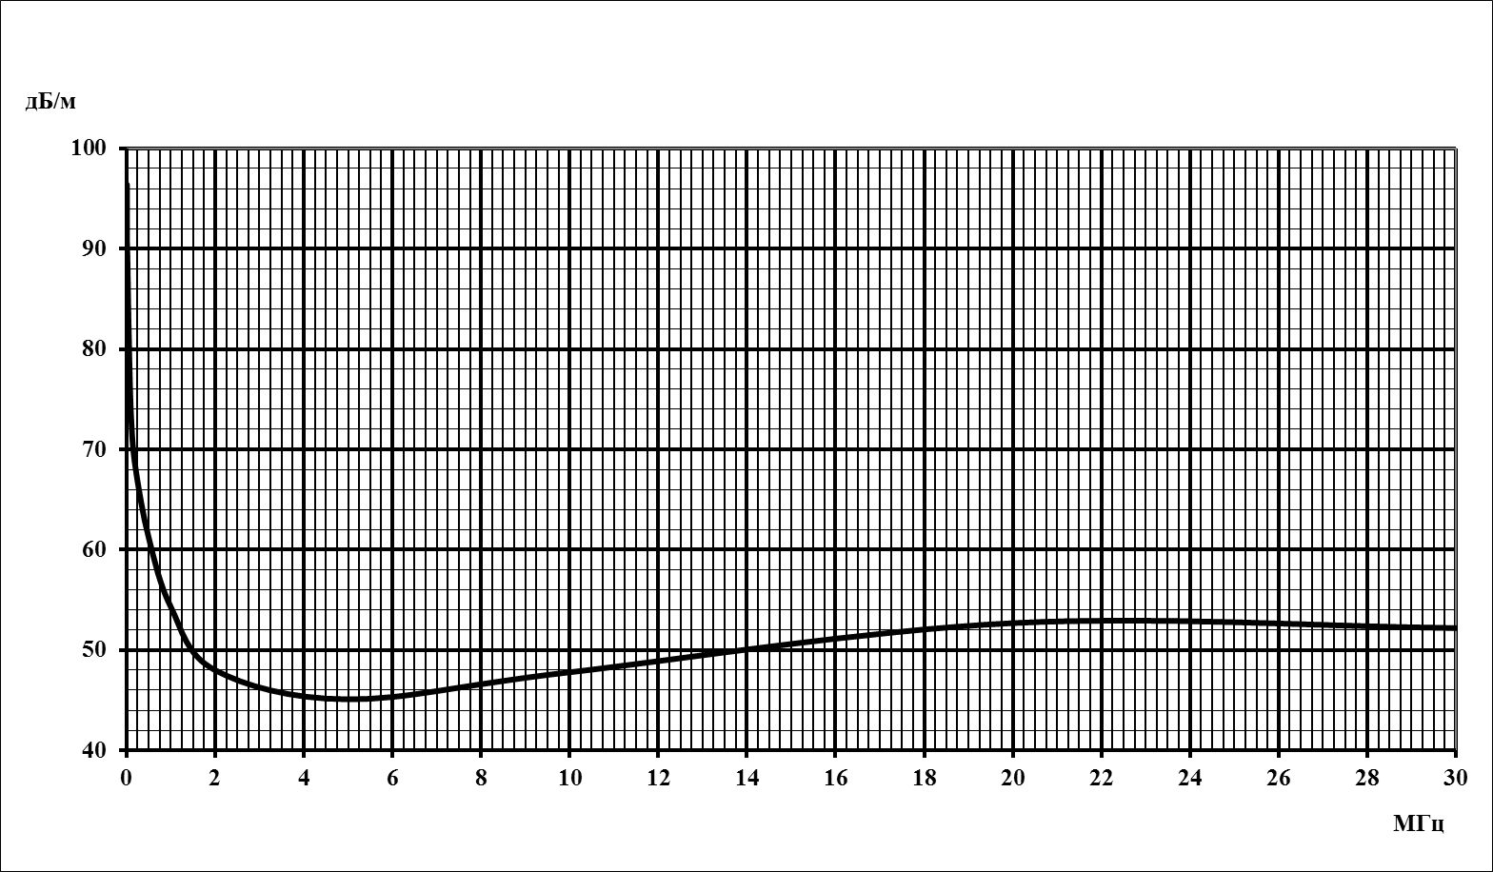
Изделие: Антенна П6-319М зав. №150321819. Режим «Рамка».

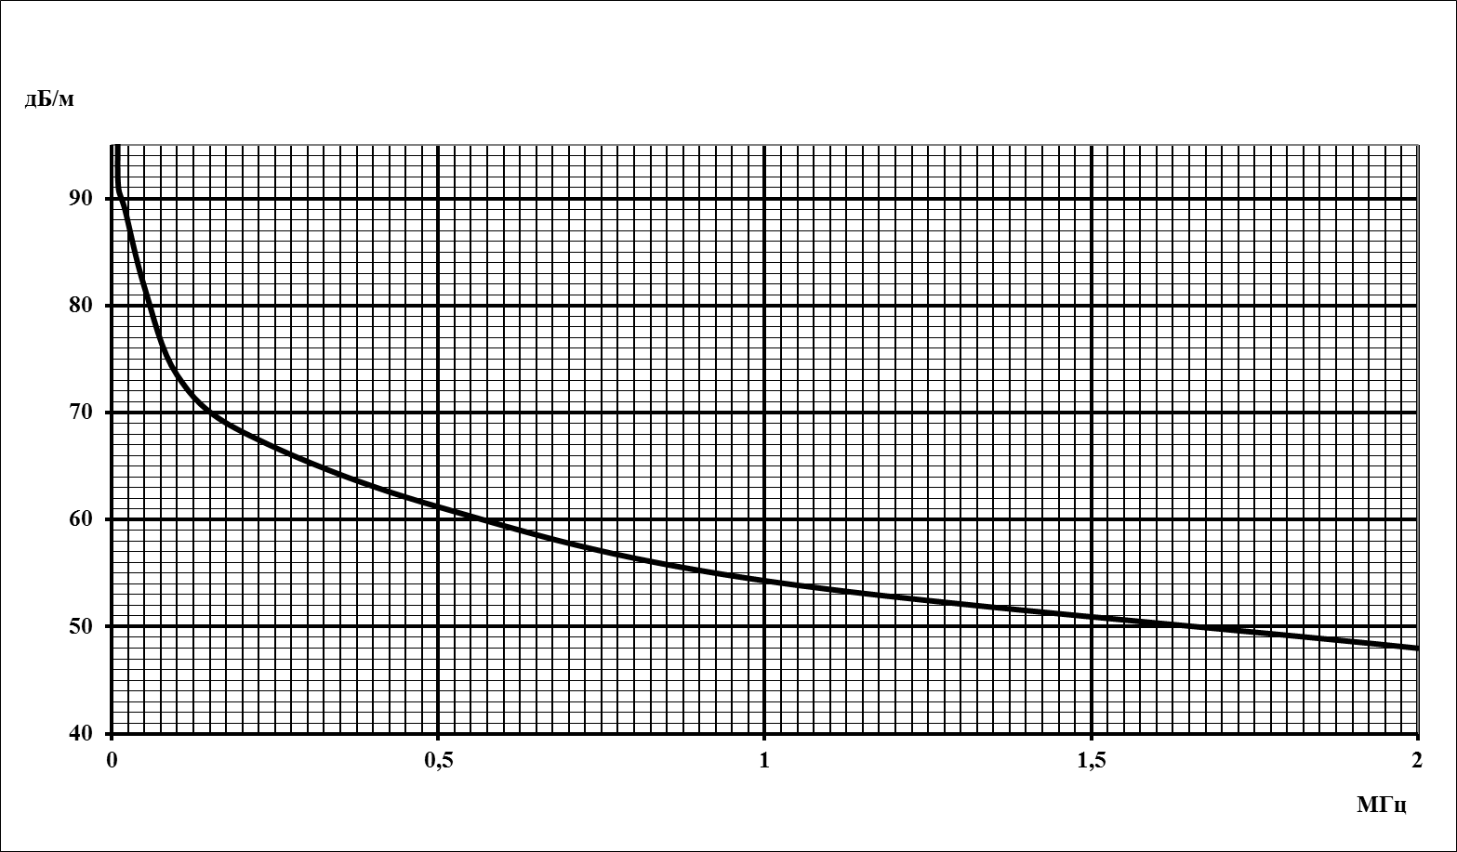
Изделие: Антенна П6-319М зав. №150321819. Режим «Рамка».

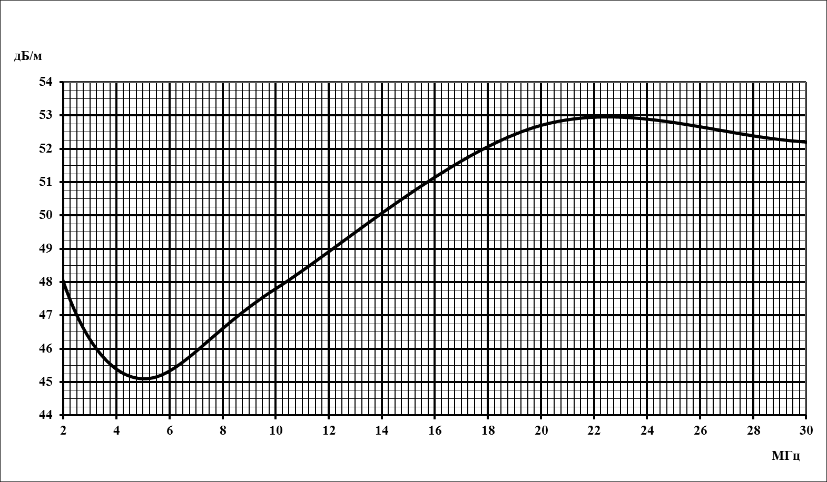
Изделие: Антенна П6-319М зав. №150321819. Режим «Рамка».

ПРИЛОЖЕНИЕ Б

Значения коэффициента калибровки
антенны П6-319М для заданной частоты

Частота, МГц | Коэффициент калибровки, дБ/м
В режиме «Штырь»
0,009 | 105,3
0,15 | 99,1
0,75 | 85,7
3,0 | 74,1
6,0 | 68,2
9,0 | 62,8
15,0 | 50,7
20,0 | 69,5
30,0 | 49,1
В режиме «Рамка»
0,009 | 96,4
0,01 | 91,1
0,02 | 89,0
0,05 | 81,7
0,1 | 73,5
0,2 | 68,2
0,5 | 61,2
1,0 | 54,3
2,0 | 48,0
5,0 | 45,1
10,0 | 47,8
20,0 | 52,7
30,0 | 52,2

